Приобщение детей к книжной культуре.
О.И. Медведева, воспитатель
МБДОУ Детский сад №38
«Лесная поляна»
г.Чайковский, Пермский край
Книга вводит ребенка в мир человеческих отношений, чувств, радостей и страданий, поступков и характеров.
При организации чтения возникает проблема выбора литературы: кроме сказок дети не проявляют интереса к произведениям других жанров, не всем интересно чтение описательных рассказов о природе, басен, стихов, пословиц, поговорок.
Через знакомство детей с жанрами художественной литературы увеличивается вероятность того, что каждый ребенок сможет найти что-нибудь интересное для себя, выбрать жанр наиболее ему близкий.
Цель: создание условий для формирования устойчивого интереса к художественной литературе.
Задачи:
- расширять представления детей о жанрах художественной литературы;
- учить выделять особенности произведений различных жанров;
- побуждать пользоваться карточками-подсказками (схемами) при определении жанра художественной литературы.
Пословица
Сказка

Виды жанров

Басня
Рассказ

Проведя тестирование и выявив, что 78% детей нашей группы являются по типу восприятия визуалами, сделала предположение, что наглядные средства обучения будут наиболее эффективны.
При чтении какого-либо произведения с детьми выделяли его особенности и схематично их фиксировали на карточках.
Например: сказка (волшебная), может быть авторская, может быть народная, в ней присутствует волшебство.
 |  | 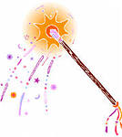

Рассказ: авторское произведение, даже, если история выдуманная, она может произойти наяву, в ней нет волшебства.
Пословица: автор – народ, короткое произведение, чему-то учит.
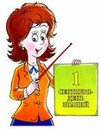
Басня: авторское произведение, описываются животные, а подразумеваются люди, произведение чему-то учит.
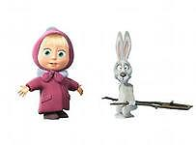
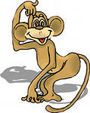

Уровень интереса к художественной литературе Начало года:
высокий - 10%, средний – 53%, низкий-37%
Конец года: высокий - 27%, средний – 60%, низкий-13%.
Вывод. На конец года у большинства детей наблюдается устойчивый интерес к чтению художественной литературы разных жанров, умение пользоваться карточками-помощниками при определении жанров литературных произведений.

